**Git HOL**

**1.Git HOL-1:**

**Code and Output:**

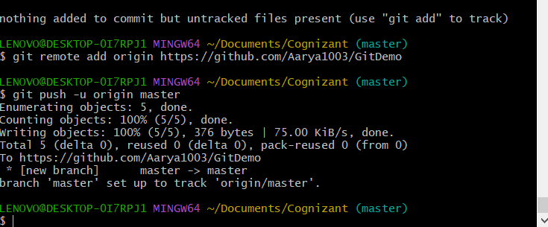



**2.Git HOL-2:**

**Code and Output:**

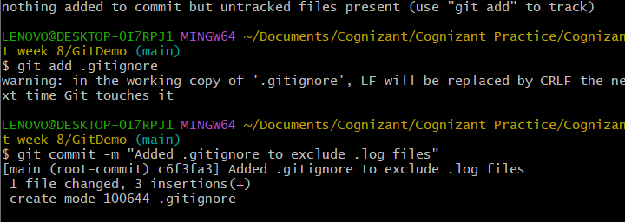

**3.Git HOL-3:**

**Code and Output:**

**a)Branching:**

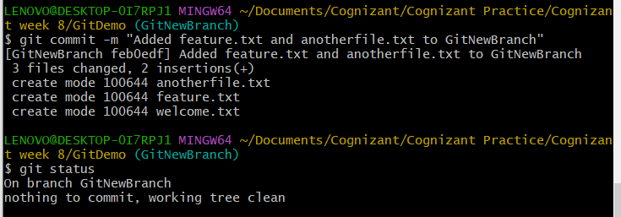

**b)Merging:**

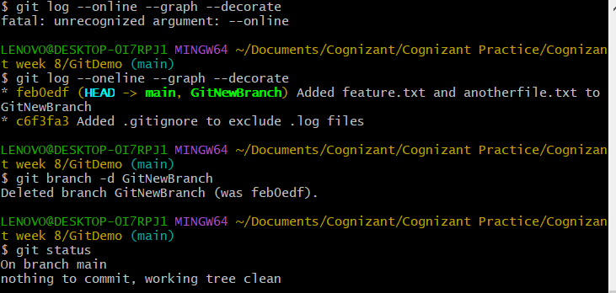

**4.Git HOL-4:**

**Code and Output:**

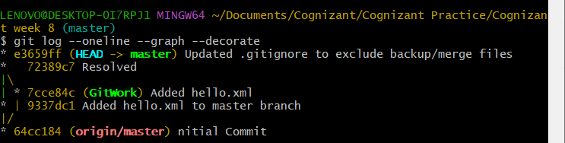

**5.Git HOL-5:**

**Code and Output:**

